HTML CSS查漏补缺

▉HTML元素标记

✪<pre></pre>

用于有空格或换行符的元素标记

✪特殊符号标记：

< &lt;

> &gt;

非换行空格 &nbsp；用于保持两个字符间不换行且有空格

dfdfdfdf&nbsp;dfdfdfdf&nbsp;dfdfdfdf&nbsp;dfdfdfdf&nbsp;dfdfdfdf&nbsp;dfdfdfdf&nbsp;dfdfdfdf&nbsp;dfdfdfdf&nbsp;dfdfdfdf&nbsp;dfdfdfdf&nbsp;dfdfdfdf&nbsp;dfdfdfdf&nbsp;dfdfdfdf&nbsp;dfdfdfdf&nbsp;dfdfdfdf&nbsp;dfdfdfdf&nbsp;dfdfdfdf&nbsp;dfdfdfdf&nbsp;dfdfdfdf&nbsp;dfdfdfdf&nbsp;dfdfdfdf&nbsp;dfdfdfdf&nbsp;dfdfdfdf&nbsp;dfdfdfdf&nbsp;dfdfdfdf&nbsp;dfdfdfdf&nbsp;dfdfdfdf&nbsp;dfdfdfdf&nbsp;dfdfdfdf&nbsp;dfdfdfdf&nbsp;dfdfdfdf&nbsp;dfdfdfdf&nbsp;dfdfdfdf&nbsp;dfdfdfdf&nbsp;dfdfdfdf

如此上面的会一直排到一行 宽很宽

✪添加锚点例如：

A||B|C|D|E|F

----------------------------

D

XXXXXXXXX

XXXXXXXX

要求点击D直接跳转到下划线下面的D的位置

方案：

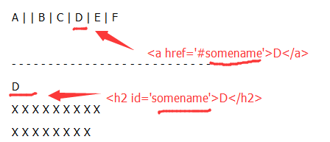

注意：href前的#是必须的 它用来说明这是一个片段 ，而不是一个文件名。

如果是链接到另一篇文档的片段 用

 <a href=’sdd/dddd/ddddd.html#somename’>

✪<a href=’’target=’_blank’>

表示在新窗口中打开。

✪<img>有很多张图片时候 不使用css时

默认图片底部和文本底部对齐。

img的宽高不要试图在css中改变width height值 而是通过PS改变其值。然后再网页上赋予其实际尺寸，即和ps修改的尺寸一致。

✪关于表格

colspan=‘2’ 一个td横跨2个td

rowspan=‘2’ 一个td竖跨2个td

单元格填充cellpadding=’15’

cellspacing

border.

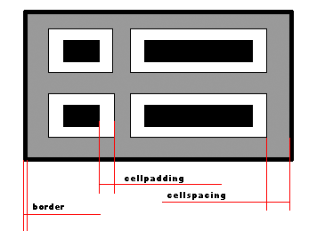

✪表格标题 caption

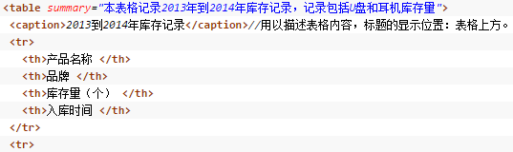

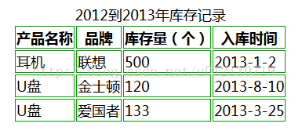

✪form元素不能嵌套form元素

✪<label>的用法

1 隐式关联 将控件以及描述嵌入label内部。

<label>Male:<input type=’radio’ name=’gender’ value=’M’></label>

2显式关联 将标签与控件的id引用进行匹配。for特性表示标签用于哪个控件。（推荐 相互独立）

<label for=’idname’>Login account:</label>

<input type=’text’ name=’login’ id=‘idname’>

✪

<fieldset>//**表示表单控件的一个逻辑组合**

<legend>健康信息：</legend>//为内部的域提供标题

<form>

<label>身高：<input type="text" /></label>

<label>体重：<input type="text" /></label>

</form>

</fieldset>

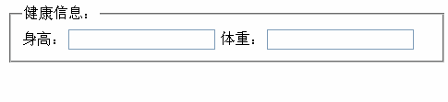

✪

<form name=’idnamexxx’>

<label for=’idnamexxxx’>which is you like?</label>

<select mutiple=‘multiple’>//多选

<option value=’PHP提交值’></option>

<option value=’PHP提交值’></option>

<option value=’PHP提交值’></option>

</select>

</form>

✪<select>

<optgroup label="WEB编程">

<option>ASP</option>

<option>PHP</option>

<option>Ajax</option>

</optgroup>

<optgroup label="WinForm编程">

<option>VB</option>

<option>VC</option>

<option>C#</option>

<option>Delphi</option>

</optgroup>

</select>

效果：

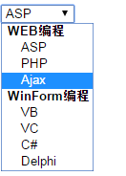

✪CSS 字体样式

body{

font-family:Arial;//除通用字体家族，首字母必须大写

}

p{

font-family:”Trebuchet MS”,Verdana,sans-serif//有空格的字体名称必须用引号引起来. 逗号表示优先级

}

✪通用字体家族 首字母不需要大写五个通用字体家族

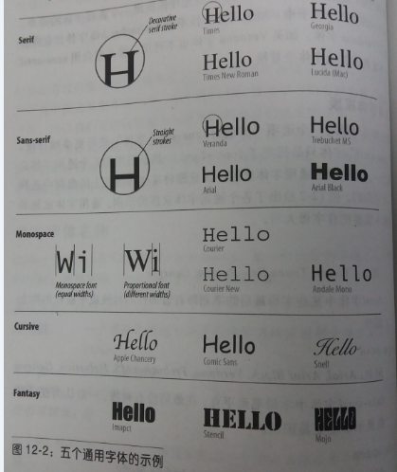

✪设置文字大小的创建常见方法：

先设置body的大小，然后再设置其他的 按百分比设置 如

font-size：1.2em

✪font-tyle:normal/italic(倾斜)

✪text-decoration:overline/underline/line-through/blink让文本闪烁

✪LOVE,HA

伪类顺序：

：link

：visited

：hover

:active

✪**不支持IE7的伪类**

**after和befor伪类 用于在特定元素后插入内容 而不需要在html内声明**

**p:before{**

**content:’ddddd’;**

**font-weight:bold;**

**color:purple；**

**}**

✪相对定位是相对该元素原本的位置定位的，定位后 他还是没有脱离文档流,继续影响周围的布局。一般不像绝对定位和浮动那样常用。通常用于父级相对定位，子集决定定位参照。

✪绝对定位：脱离文档流，相对有定位的父级的定位。

✪固定定位：主要相对浏览器窗口（视口），IE6以及更早版本不支持。

✪几种布局方法：

1 流动布局（液态布局）

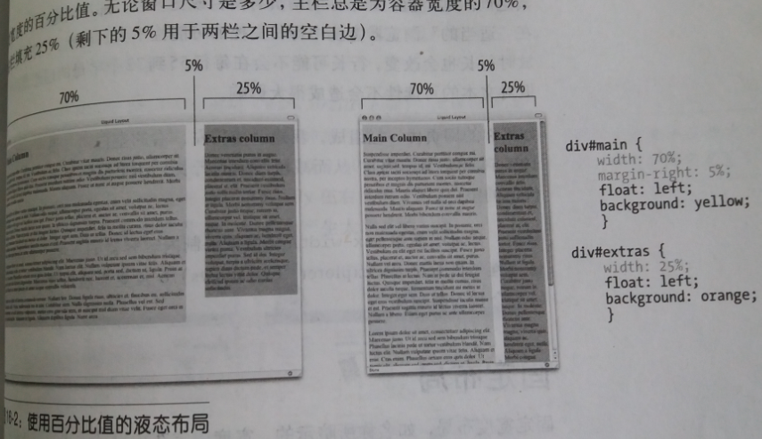

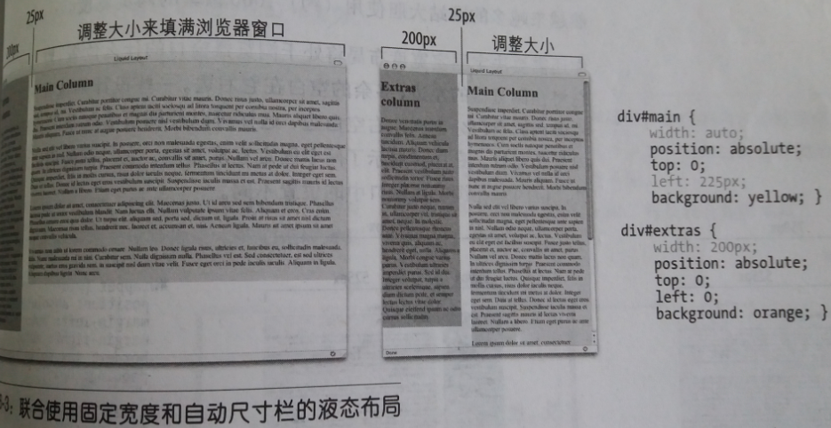

max-width:**不支持ie6及更早版本。**

✪固定布局：各个模块宽度固定。重点是选择一个尺寸。如果想适应不同的尺寸，最右边最好是放置不重要的内容，这样，小尺寸的屏幕可能会忽略最右边的内容（看不到）。

✪弹性布局：用em。例如文本元素尺寸为12px,则1em就是12px。（IE6以及以下版本不支持）例如：

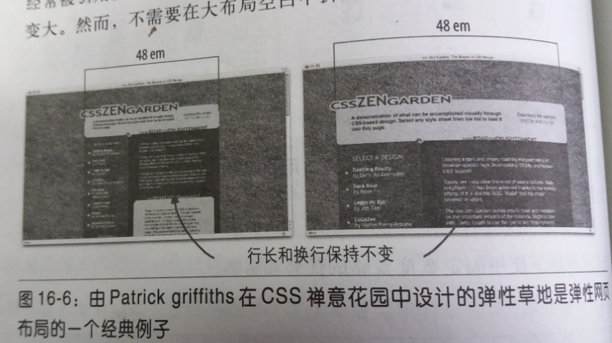

✪有关表格的CSS属性：

table{

border-collapse:separate(collapse为没有间隙的样式);border-spacing:15px 3px;border:none

}

td{

border:1px solid purple

}

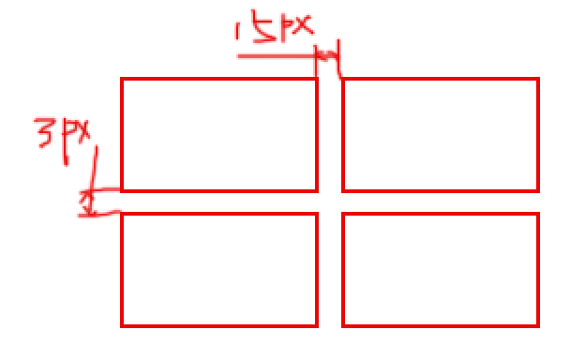

✪网站开发相关：

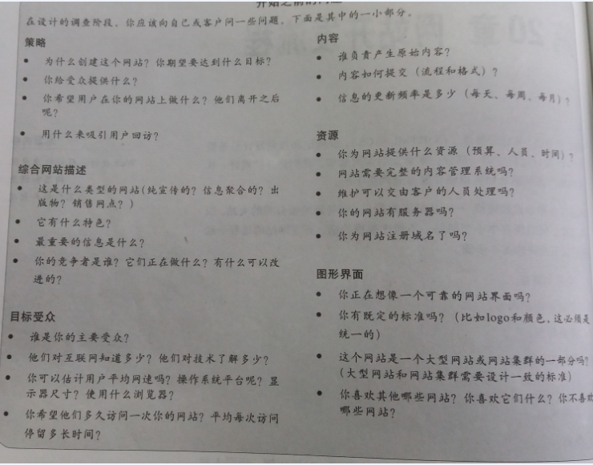

开发网站流程：

1 构思和调查

2 创建和组织内容

3 开发界面

4 制作工作原型

5 测试

6 启动网站

7维护

▉浏览器兼容性问题（妙味）：

✪兼容性问题1 IE6不支持H5标签解决办法：

①用js创建元素 并把元素显示为display：block

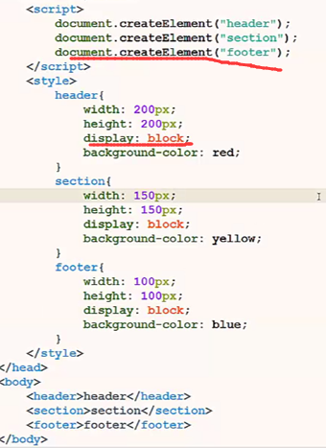

②使用JS插件 就不用挨个创建了

html5shiv.js(文件夹里有)

✪兼容性问题2子元素设置浮动后 父元素高度会变为0.

原本是这样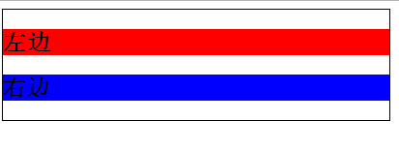

子元素设置浮动后变这样：

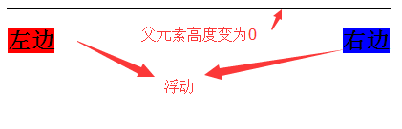

解决办法：

可以在父元素上加

overflow:hidden;//最好是用伪类方法清浮动

另外一个类似问题：



见代码：

HTML：

<body>

<div class="box">

<div class='left'>

<h2>左边</h2>

</div>

<div class='right'>

<h2>右边</h2>

</div>

</div>

</body>

CSS：

.box{

width: 400px;

border: 1px solid black;

overflow:hidden;

}

.left{

float: left;

background-color: red;

}

.right{

float: right;

background-color: blue;

}

IE6及正常浏览器效果：

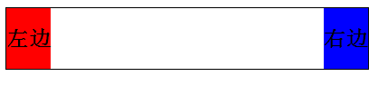

如果给两边的或一边的H2设置了高度 ：

.left h2{height:20px; }

.right h2{height:30px; }

标准浏览器是这样的：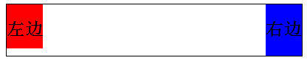

IE6是这样的：

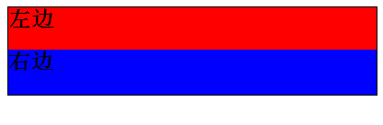

解决办法：①给子元素H2也加上浮动。（加上浮动后 块元素不需要设置宽高 可以由内容撑开）

.left h2{height:20px;float：left; }

.right h2{height:30px; float：left; }

IE6显示就也和标准浏览器一样 IE6显示如下：

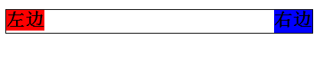

解决办法②：给子元素设置宽高。（只设置宽也可以 高度由内容撑开 ）

✪兼容性问题3



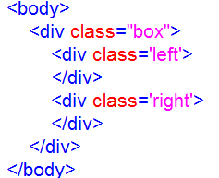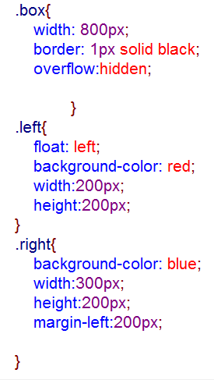

标准如下：

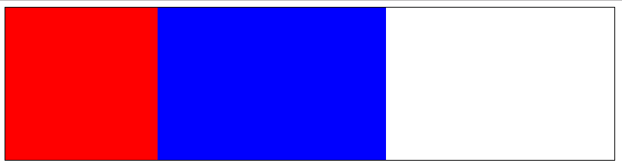

IE6：

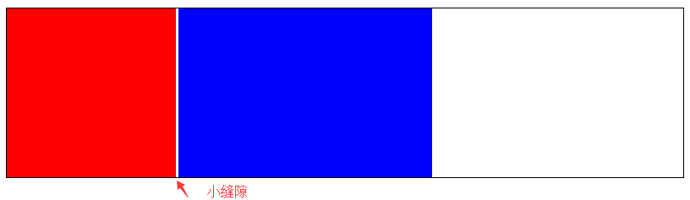

解决方案：

box内一个元素浮动 其他元素也要浮动 。不要一个子元素浮动 另外一个子元素不浮动。（一个原则 要浮动 都浮动）

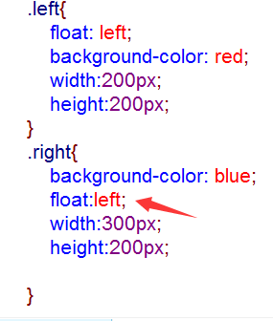

✪兼容性问题4



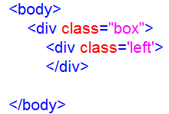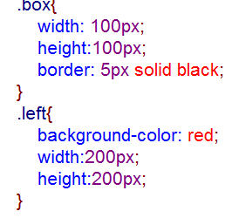

标准：



IE6：

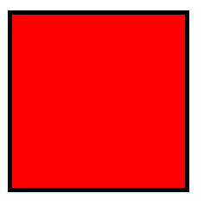

注意此编辑框是父级的边框。

解决办法：不要让子元素宽高超过父级。如果实在要超过 在父级上加：overflow：hidden；

✪兼容性问题5



源代码：

<p>ppp

<div>dd</div>

</p>

谷歌检测样式：



div跑到P外面去了。

解决方案：P标签，td，h标签不要再嵌套块元素了。

✪兼容性问题6

margin-top传递给父级的问题针对所有浏览器。

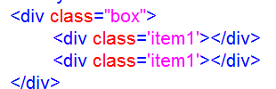

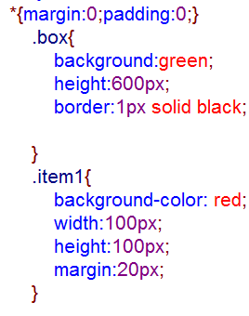

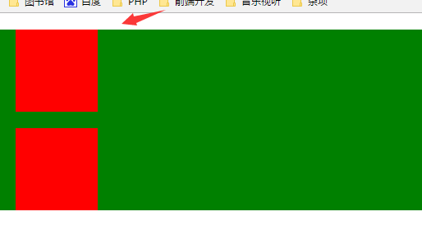

解决办法：

方法①：给父级加上样式 边框，就不会传递。

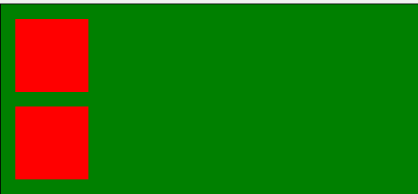

方法②：



给父级加：

overflow:hidden;

zoom:1;

出现的问题2：同级元素的上下margin会叠加。如图箭头，本来上下红色块距离是40的 结果只有20.

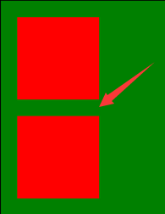

解决方法：

只设置同一方向的margin值 比如都设置top或bottom。

✪兼容性问题7

ie6不支持

解决方法：

加上：



不推荐用hack 所以我不会说给一个元素设置成inline-block 设置浮动就可以了

✪兼容性问题8

IE6最小高度问题。

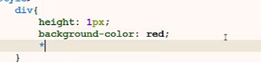

那么ie6显示不止1px。（IE6显示最小高度为 默认是19px）

解决方法：

加上overflow:hidden;

✪兼容性问题9IE6双边距bug

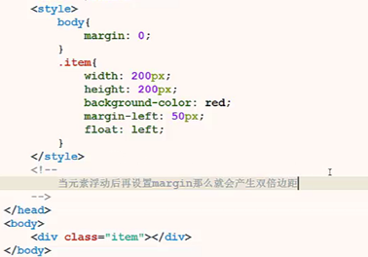

值针对左边距。

解决方法：

加上 *display:inline;//针对ie6 7添加前面加星号。

blue总结：

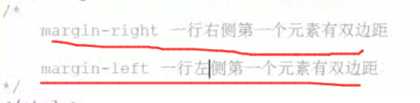

✪兼容性问题10

li本身不浮动 但是li里面的元素有浮动 才会出现



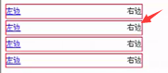

解决方案：

解决办法1 给li加浮动 并设置好宽高 父级ul设置清浮动

解决办法2

给li加 vertival-align:top;



拓展：



✪兼容性问题11

即便中间的内联元素浮动 还是会出现这样的问题。

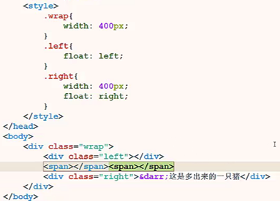



多复制一个span就多出一个字，俗称小尾巴。span后加注释同样会出现这个问题。

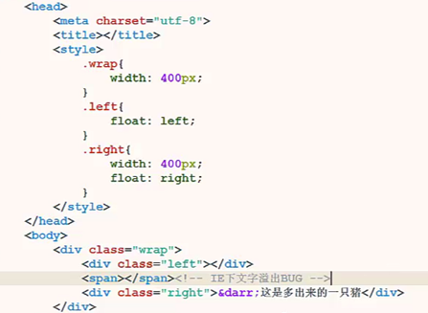



触发条件：

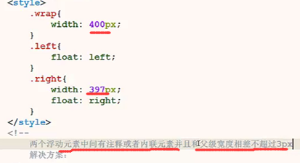

解决方案：

✪兼容性问题12



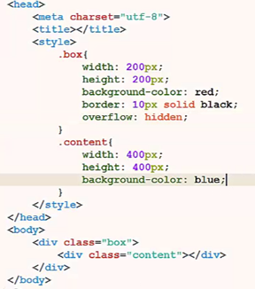

子集没有相对定位 一切正常如下：

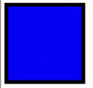

子集加上相对定位以后ie67就包不住了。

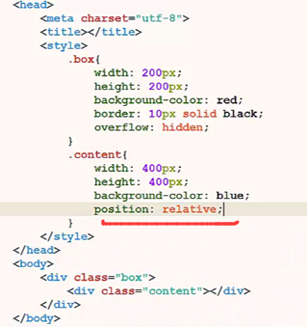



解决方案：

给父级也加上相对定位

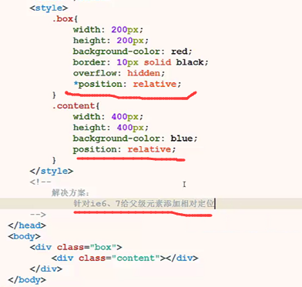

✪兼容性问题13



补充：父级只要有定位，不论是绝对定位还是相对定位 ，加上宽高是奇数，子集是绝对定位，都会出现这样的问题。

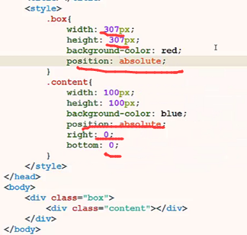

解决方法：

父级宽高改成偶数。

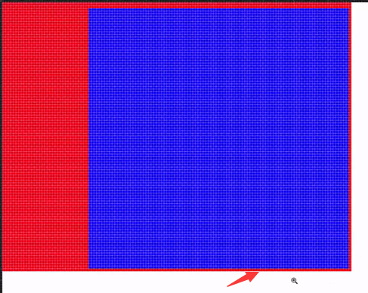

✪兼容性问题14



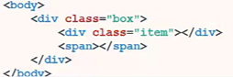

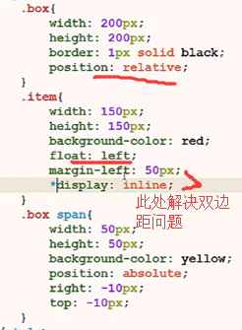

ie6下如图：

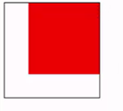

标准：

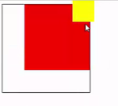

解决方案：

浮动元素和绝对定位元素是同级的话定位元素就会消失。所以只要让他们俩不处于同级就可以避免这个bug。

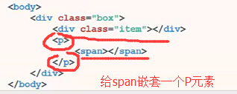

（我认为 最好的方式是两个子元素都采用绝对定位 就不会出现任何问题）

✪兼容性问题15



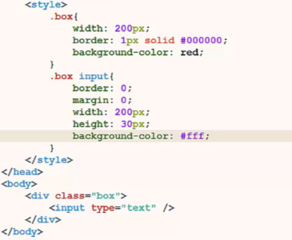

正常：

IE6：

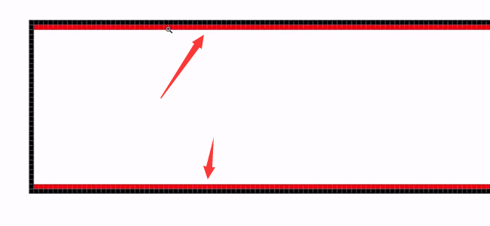

解决方案：给input加上浮动 针对ie6 7



✪兼容性问题16



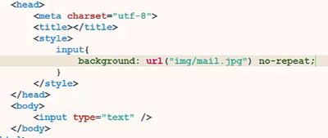

ie6下输入的时候 随着文字增加 会把背景图片挤走。



解决办法：给图片加上fixed

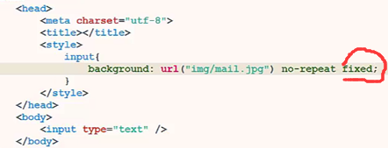

补充:leo介绍 这样在ie7下还会有挤压。最好的方法 是不要给input加背景 而是把input嵌套在一个div里 给div加背景。

✪知识点 hack的问题

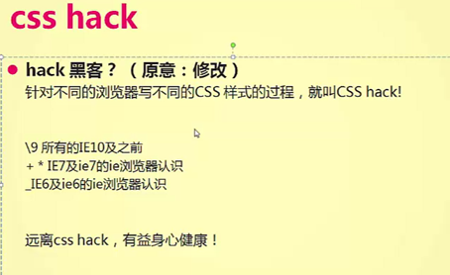

1 反斜杠9 ：\9

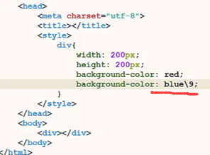

标准浏览器显示是红色。

IE10及以下 都是蓝色。

2 *background:green; //前面加星号 针对ie7 6 5

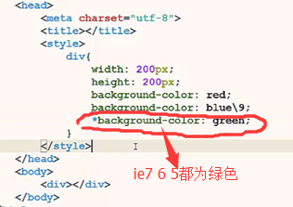

3 下划线



下划线针对ie6 及以下。

总结：



远离hack 不是标准的写法 不要轻易使用。

✪兼容性问题17



使用js插件：

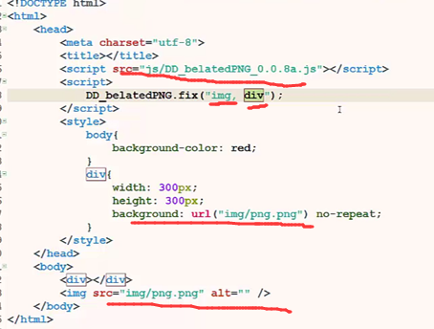

这样写其他浏览器会报错：既然只针对IE6 就应该这样写：

<!DOCTYPE HTML>

<html>

<head>

<meta http-equiv="Content-Type" content="text/html; charset=utf-8">

<title>无标题文档</title>

<style>

body{ background:#000;}

.box{width:400px;height:400px;background:url(img/png.png);}

</style>

<!--[if IE 6]>

<script src="js/DD_belatedPNG_0.0.8a.js"></script>

<script>

DD_belatedPNG.fix("img, div,span,a");

</script>

<![endif]-->

</head>

<body>

<div class="box"></div>

</body>

</html>

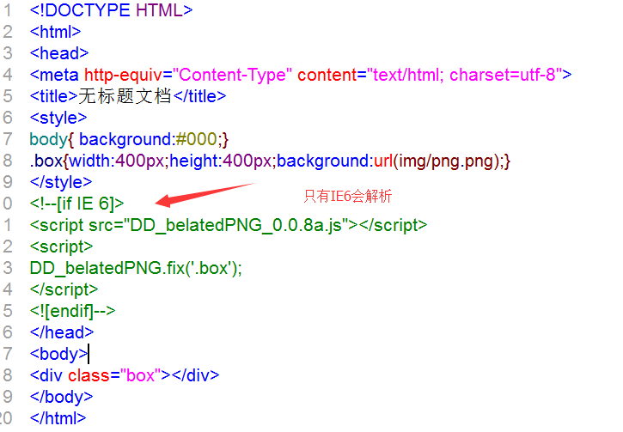

这样的方法不支持body上的样式处理。

例如以下无效：

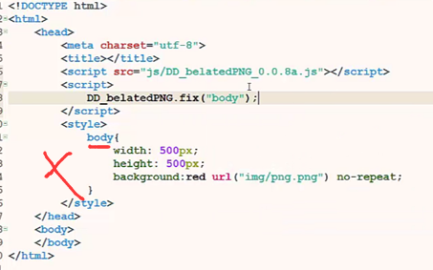

解决办法：

<!DOCTYPE html>

<html>

<head>

<meta charset="utf-8">

<title></title>

<script src="js/DD_belatedPNG_0.0.8a.js"></script>

<script>

DD_belatedPNG.fix("body");

</script>

<style>

body{

width: 500px;

height: 500px;

background:red url("img/png.png") no-repeat;

_background-image:none;（hack 针对ie6及以下 图片样式设置为无 颜色还是红色）

_filter : progid:DXImageTransform.Microsoft.AlphaImageLoader(src="img/png.png", sizingMethod="crop");（hack 只针对ie6及以下 设置图片背景 只针对body）

}

</style>

</head>

<body>

</body>

</html>

备注：我自己测试，ie5成功 ie6不成功。

✪兼容性问题18

IE6不支持1px点线

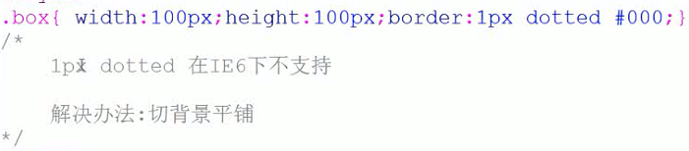

✪兼容性问题19



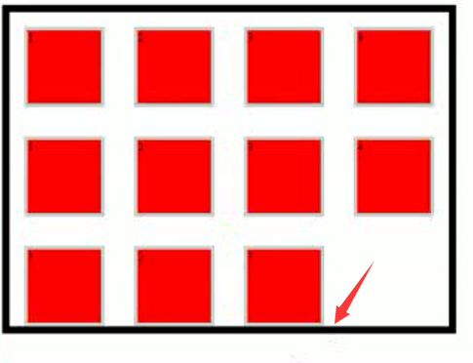

解决办法：暂时没有。

✪兼容性问题20

ie6不支持固定定位 通过JS解决

✪兼容性问题21

如果同时给tr和tbody加背景 在ie6下 tbody背景不显示。所以 不要同时给tr和tbody加背景。（thead也是 不要同时给thead和tr加）

✪兼容性问题22

IE6 7下输入类型的表单控件加border：none；无效。

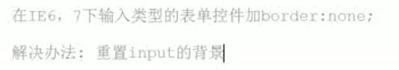

解决办法：给表单加背景 不论什么样的背景都可以。

✪兼容性问题23

✪！important 提高样式优先级

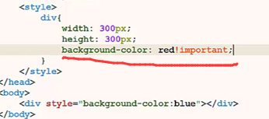

✪父元素不浮动，子元素浮动后，父元素高度自动为0.解决办法：清浮动。

给父元素加after：伪类。



.wrap{

content:’’;display:block;clear:both;

}

after伪类，相当于在wrap包裹的内层最后加了一个元素 内容是“”，display为block;clear为both。不是通过HTML加，而是在CSS上加。还有before伪类。

✪

✪✪✪✪

✪

✪① ② ③ ④ ⑤ ⑥ ⑦ ⑧ ⑨ ⑩

⑪ ⑫ ⑬ ⑭ ⑮ ⑯ ⑰ ⑱